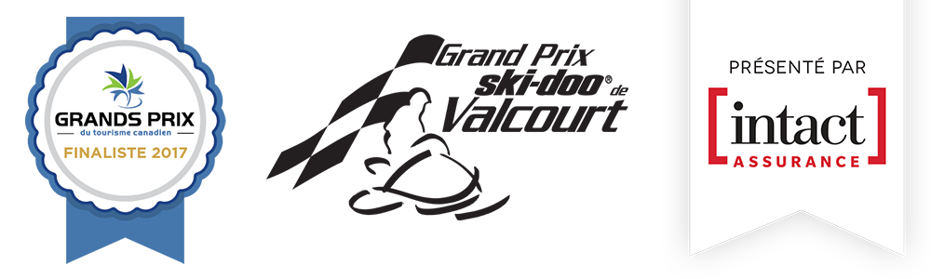

Communiqué pour diffusion immédiate

LE PILOTE CARL NADEAU PRENDRA LE DÉPART EN CÔTE À CÔTE À VALCOURT

Valcourt, Québec — 29 janvier 2018 - Le Grand Prix Ski-Doo de Valcourt a le plaisir d’accueillir le pilote automobile Carl Nadeau à l’occasion des courses de véhicules Côte à Côte qui se tiendront au Circuit Yvon Duhamel le 10 février prochain.

L’annonce de cette 9e discipline au programme de course annoncé lors de la conférence de presse la semaine dernière avait suscité l’engouement de plusieurs pilotes. Les courses de côte à côte en formule rallycross sont une première à Valcourt, et présentées en collaboration avec Challenge Extrême Élite (CXE).

Carl Nadeau reprend la combinaison en tant que pilote professionnel au volant d’un véhicule BRP Can-Am X3.

Carl Nadeau a un parcours diversifié dans le monde automobile. Animateur des séries Zone Tuning (RDS), En piste avec Carl Nadeau (Z), Tuning Performance (Télémag), Équipé pour rouler (Z), il anime maintenant l'émission Propulsion à TVA et il est juge et instructeur dans l’émission à succès Les pires chauffards Québécois sur Z Télé.

En sport automobile, ses expériences en circuit routier, rallye, course sur glace, terre battue et drift, remportant des podiums dans chaque discipline, sauront nous impressionner sur la piste glacée du circuit Yvon Duhamel.

-30-

Photos : Carl Nadeau
Photos : Véhicule BRP-Can-Am X3

